Государственная программа Российской Федерации «Развитие судостроения
и техники для освоения шельфовых месторождений на 2013-2030 годы»
Подпрограмма 2
1 направление «Освоение шельфа»

ОКР «Пластоиспытатель»

«Создание скважинного комплекса для испытания пластов с закрытием на забое»
Головной исполнитель – АО НПП «АМЭ»

Основные полученные практические результаты.
В результате работы получен не только опытный образец типового испытательного Комплекса, но и уникальный для России набор компетенций. Разработка, расчет, постановка на производство и сопровождение полного жизненного цикла изделия.
- Подготовлена платформа как для серийного производства уже разработанной продукции, так и для успешной разработки новых изделий, позволяющих уйти от импорта их аналогов.

- Проведены проектирование и расчет типового Комплекса.
- Изготовлены и проведены испытания опытных образцов изделий из состава типового Комплекса.
- Созданы испытательные (имитационные) стенды.
- Получены откорректированные комплекты рабочей конструкторской документации с литерой «О₁» на опытный образец типового Комплекса.

Результаты научно-технической деятельности.
По результатам работы над проектом получены расчетные модели элементов Комплекса, которые позволят в дальнейшем создавать изделия с заданными параметрами: перейти на иной цикл работы многоциклового клапана, задать иные параметры срабатывания глубинного предохранительного клапана или вовсе разработать элементы комплекса в другом типоразмере.
Так же в процессе работы над проектом были получены ряд «ноу-хау»:
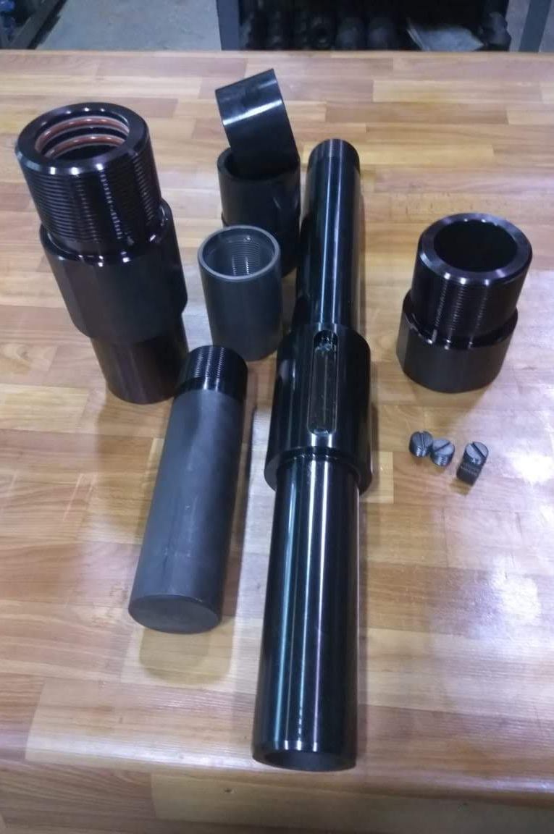
- Секрет производства («ноу-хау»): «Технология автоматизированной генерации трехмерной модели управляющего копира многоциклового циркуляционного клапана по заданной циклограмме».
- Секрет производства («ноу-хау»): «Технология отливки по выплавляемым моделям высоконагруженных деталей из жаропрочных сталей с получением монокристалла».
- Секрет производства («ноу-хау»): «Технология производства шаровых клапанов с применением ультраприцезионных станков без операции притирки с получением взаимозаменяемых деталей».
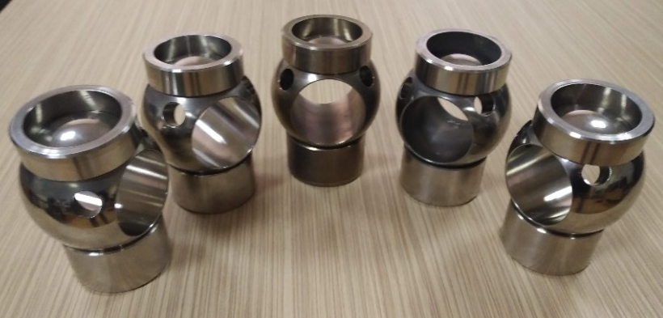

Область применения.
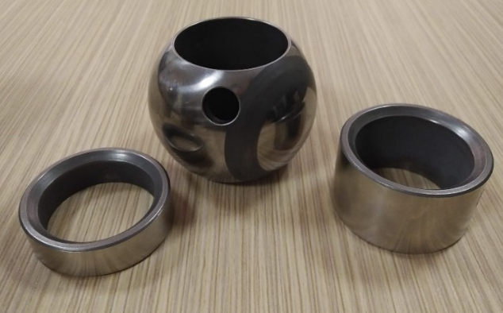
Результаты работы целесообразно использовать при тестировании нефтяных, газонефтяных, нефтегазовых, газовых, газоконденсатных и нефтегазоконденсатных месторождений, расположенных на шельфе.

Потенциальные потребители:
ООО «Газпром флот»;
ООО «Газпромнефть-Сахалин»;
ООО «Газпром геологоразведка»;
НК «Роснефть»;
ПАО «НОВАТЭК»;
АО «Росгеология».

Сведения о конкурентоспособности и возможности замещения импорта.
В настоящий момент опытные образцы изделий из состава типового Комплекса составляют единственный и уникальный для России комплект оборудования для испытания скважин. Данный комплекс после проведения ресурсных испытаний может заменить собою зарубежные аналоги, которые ранее было возможно приобрести по цене около 140 млн.руб. (в ценах 2011 года), или 5 млн. долларов США, или 335 млн.руб. по текущему курсу. Сейчас ввиду введенных санкций покупка невозможна в принципе.
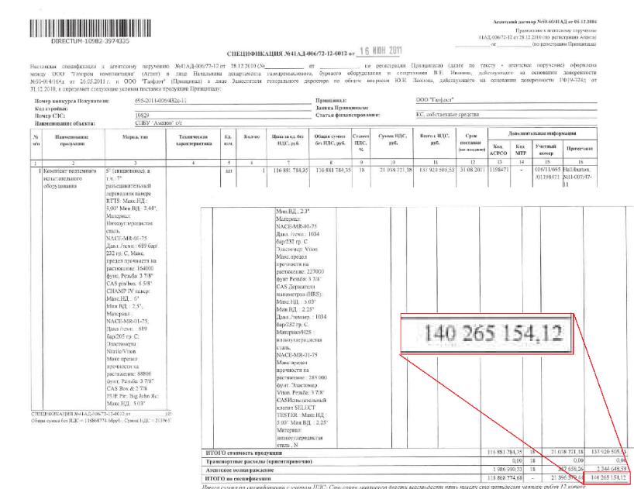

И в настоящий момент, ввиду отсутствия отечественного оборудования и невозможности купить иностранное, возможно только заказывать сервис по испытанию скважин, который обходится в несколько миллиардов рублей ежегодно.

Название работ | Заказчик | Стоимость контракта
2017г Предоставление технологических сервисов при испытании скважины. Разведочная скважина № 3 Ленинградского газоконденсатного месторождения на континентальном шельфе РФ. | ООО «Газпром геологоразведка» | 1,5 млрд руб.
Предоставление технологических сервисов при строительстве поисково-оценочной скважины № 1 нярмейского лицензионного участка в 2018 году | ООО «Газпром геологоразведка»  Работы на СПБУ  2017-2020гг | Общая стоимость работ -10млрд.руб  Из них технологический сервис при испытании скважин- 3 млрд. руб.
Предоставление технологических сервисов при строительстве поисково-оценочной скважины № 1 скуратовского лицензионного участка в 2019 году
Предоставление технологических сервисов при строительстве поисково-оценочной скважины № 2 нярмейского лицензионного участка в 2020 году
Предоставление технологических сервисов при строительстве поисково-оценочной скважины № 6 Русановского Лицензионного участка в 2018 году | ООО «Газпром геологоразведка»  Работы на ППБУ  2017-2020гг | Общая стоимость работ -11 млрд. руб  Из них технологический сервис при испытании скважин- 3,5 млрд. руб.
предоставление технологических сервисов при строительстве разведочной скважины № 4
ленинградского газоконденсатного месторождения в 2019 году
Предоставление технологических сервисов при строительстве разведочной скважины № 5
Русановского лицензионного участка в 2020 году
Услуги по испытанию и перфорации скважины, снижения уровня жидкости в скважине азотом, дополнительной системы защиты ППБУ от теплового излучения во время испытания.  При проведении ГРР-строительстве поисково-оценочной скважины №1 Аяшской площади в акватории Охотского моря Аяшского ЛУ о.Сахалин в 2017г. | ООО «Газпромнефть -Сахалин» 2017 | Стоимость технологического сервиса при испытании скважины- 900 млн. руб.

